**Marketing**

**Úvod**

* **Proč je marketing důležitý?**
  + Když děláte něco skvělého (malujete, píšete, dobrovolničíte), děláte to pro ostatní lidi a je fajn, aby se o tom dozvěděli a k tomu slouží marketing
  + abyste si vybudovali osobní značku
* **Marketing jako věda nebo jako něco přirozeného?**

**Tradiční vs. Content Marketing**

* **Tradiční marketing:** 
  + cílený na masu, masmédia: reklamy v novinách, v TV, na rádiu, na billboardech, v letácích
  + spoléhá na to, že v době, kdy nemáte, co dělat, ho budete sledovat → je to velice drahé, nedává to lidem žádnou hodnotu, otravuje je to
* **Content marketing nebo také firemní žurnalistika (content is the king)**
  + personalizovaný (hledáte si letenky do Bruselu…), dává vám přidanou hodnotu (blogy s recepty v Albertu) – vzdělávací nebo zábavný obsah a v něm je ukrytá zpráva či produkt
* **Vychází to z modelu, kdy lidé si nekoupí váš produkt hned, ale po delší době**

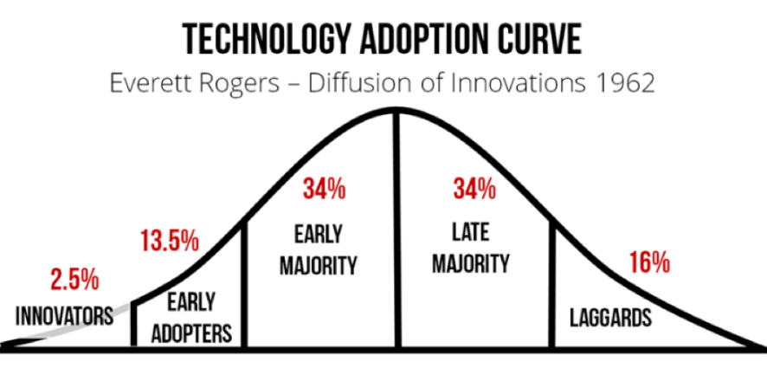

* + SEE → THINK → DO → CARE ([Avinash Kaushik](https://www.kaushik.net/avinash/see-think-do-care-win-content-marketing-measurement/))
  + See – fáze, v níž oslovujeme nejširší zasažitelné publikum. Lidé v této fázi mou značku, produkt nebo službu ještě vůbec neznají.
  + Think – v této fázi publikum mou značku, produkt nebo službu zná, porovnává ji s konkurencí a přemýšlí nad možnostmi.
  + Do – fáze, v níž chce kvalifikované publikum v daném okamžiku provést konverzi, například nakoupit.
  + Care – fáze, v níž oslovujeme stávajícího zákazníka.
  + Pro každý typ publikace musíš volit jiný typ obsahu

Zdroje: Neil Patel, Avinash Kaushik, Seth Godin, Coppyblogger

* **Jaké jsou výhody a nevýhody (**[**Neil Patel**](https://neilpatel.com/blog/guide-to-content-marketing/)**)**
  + Pro zákazníky:
    - Dává lidem přidanou hodnotu
  + Pro firmy:
    - Vzdělá lidi tak, že jsou ochotni si produkt koupit
    - Vytváří v lidech reciprocitu (obsah zadarmo → pravděpodobně si něco koupí)
    - Je to levnější
    - Lidé sdílejí obsah a ne webovky
    - Zlepšuje ti to SEO – 1 článek týdně, 52 stránek
    - Dostaneš traffic
* **Selský rozum**
  + Robert Němec: „Cílem našeho byznysu je, abychom vás znali lépe než vaše manželka.“ Podle výzkumu ze Stanfordu stačí 300 aktivit na FB, aby tomu tak bylo. → Chraňte si svoje soukromí a rozhodněte se, co na soc. sítě budete dávat
  + A pak abychom vám prodali, co chceme. **MARKETING JE MANIPULACE!**
* **Shrnutí content marketingu**

**Jak se content marketing dělá?**

**Cvičení: Najdi osobnost/značku, jejichž marketing vás oslovuje a líbí se vám. A popište proč.**

**1. Rozmyslete si, jaký typ obsahu budete tvořit a kde ho budete dávat**

* **Jaký typ obsah se tvoří**
  + Text: článek, rozhovor, citát, leták, e-book
  + Video: YT, televize
  + Audio: podcast
  + Grafické: infografika, plakát
  + Fyzické: událost
  + OBSAH MUSÍ MÍT PŘIDANOU HODNOTU PRO ČTENÁŘE
* **Kde ho budete publikovat**
  + a) na svůj blog (Wordpress/Medium/Blogger), b) médium
* Máte dostatek obsahu, který budete schopni dlouhodobě tvořit? Je tento obsah kvalitní a originální? Co budete dělat, když vám dojdou nápady? Čím to nahradíte? Jak často budete chtít něco sdílet?
* Většina blogů odumře po pár měsících → 52 příspěvků ročně

**2. Vytvořte si** **seznam příspěvků na 2-3 měsíce dopředu** (plán na sociální sítě) a několik z nich zpracujte.

* **Kvalita> kvantita**
  + vysoce kvalitní a originální obsah – aktuální věc, top lidi
  + nepřehltit počtem příspěvků a sítí
* **Rozhodněte se, jak často budete sdílet.** 
  + **Pravidelnost**
  + (Benjamin Von Wong, influencer)
  + 1x denně/1x týdně, ráno/večer

**Cvičení: Připravte si seznam 10 článků.**

*Máte dostatek zajímavého obsahu a víte, jak často ho budete sdílet. Skvělé! Ale pro koho bude?*

**3. Vyberte si cílovou skupinu**

* Kdo bude vaším čtenářem? Zkuste si ho co nejvíce definovat (na základě analytiky, na základě rozhovorů s čtenáři)
* [Marketingová persóna](https://buffer.com/library/marketing-personas-beginners-guide) – 1 a více
* Jan Kříž, CMO, pracuje v inkubátoru UP21, stará se o PR, branding a strategický marketing, 32 let, muž, Praha, 50-60 tisíc Kč, magisterský titul, marketing, ženatý, bezdětný, cíl: seberozvoj/vzdělávání/byznys/cestování, hodnoty, strachy, marketing message a jak ho oslovit
* Přizpůsobte jim obsah: délka článku, jazyk článku

*Znáte vaše čtenáře. Bezva! Jak se k nim dostat?*

**Cvičení: Zkuste definovat vašeho čtenáře.**

**4. Zvolte si kanál**

* Sociální sítě – FB (2,5%-2014), TW, LN, INST, YouTube, Reddit, GitHub a skupiny uvnitř
* Média – noviny, časopisy, rádio/podcasty, televize
* Newsletter, případně do patičky emailu
* Fyzický (být vidět na přednáškách a konferencích)
* Guerilla marketing – nálepky, transparenty
* Doporučení → nejlepší marketing!!

*Víte, jak se k čtenářům dostat. Fantastické. Teď můžete začít.*

**5. Začněte**

* **Buďte konzistentní (Milan Šemelák)**
  + jedno téma (nemíchat věci z osobního života)
  + jednu key message
  + jeden jazyk (lidé vás škatulkují)
  + jeden styl
* **Dávejte lidem přidanou hodnotu** (nepsat jen o sobě, sledovat a komentovat ostatní, sdílet linky)

**6. Sledujte analytiku a přizpůsobujte obsah**

* Reakce lidí na váš obsah
* Sbírání dat (v souladu s GDPR) – Google Analytics, Facebook
  + Kdy vás lidé sledují, co sledují, co je to za typ lidí, kde jsou, co mají rádi, jaká používají klíčová slova
* Zhodnocení a obsah přizpůsobovat
  + Typ obsahu, délku příspěvku a trvání dobu postování, reklamu, SEO
  + ANN HANDLEY: 184 – blog: 1500, FB post:
* **SEO**
  + určit si hlavní klíčová slova (konkrétnější např. místo rozhovor → sportovní rozhovor z Moravy)
  + zajistit, aby bylo k blogu hodně odkazů na jiných webech
  + zeptat se přímo čtenářů, co hledají za klíčová slova
  + jasný název blogu, jasný název článku, klíčová slova v textu, prolinkované, fotky

**Shrnutí:**

* Mějte selský rozum a do marketingu se nezamilujte ani se z něho nezblázněte.
* Pište pravidelně, dávejte to pravidelně na sociální sítě, zajímejte se o svoje čtenáře a myslete na ostatní.